- Jumlah semua suku pada deret geometri $\frac{4}{9} + \frac{4}{3} +4+…. +108$ adalah ….

Diketahui : r= 4/3 : 4/9 = 4/3 x 9/4 = 3
Sn = a ( r^{n} -1) / r-1
Sn = $\frac{4/9 (3^{6} -1 )}{2}$ = 161,77 $≈$ 162
Un = a. r^{n-1}
108 = 4/9. 3^{n} . 3⁻¹
$\frac{108 x 9}{4}$ = $\frac{3^{n} .}{3}$
^{27. 9.3 =} 3^{n}
3³ .3². 3¹ = 3^{n}
3⁶ = 3^{n}
6 = n
- Sebuah bola dijatuhkan dari ketinggian 200 cm dari permukaan lantai. Tiap kali memantul naik, tingginya $\frac{4}{5}$ kali dari tinggi sebelumnya, . Berapakah jumlah jarak yang dilalui bola sebelum berhenti ?

Diketahui : a_{pada saat bola jatuh} = 200 cm
r = $\frac{4}{5}$
a _{pada saat bola naik kembali} = $\frac{4}{5} x 200=160$

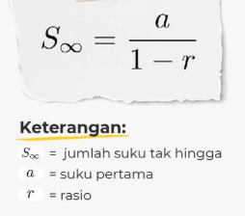
$S∞= \frac{200}{1-\frac{4}{5}}$ $S∞= \frac{200}{\frac{1}{5}}=200 x \frac{5}{1}$ = 1.000 cm
Jadi, lintasan pada saat bola turun adalah 1.000 cm
$$S∞= \frac{160}{1-\frac{4}{5}}$$
$S∞= \frac{160}{\frac{1}{5}}$ = 160 x $\frac{5}{1}$ = 800 cm
Jadi jarak lintasan bola seluruhnya adalah 1.000 + 800 = 1.800 cm

